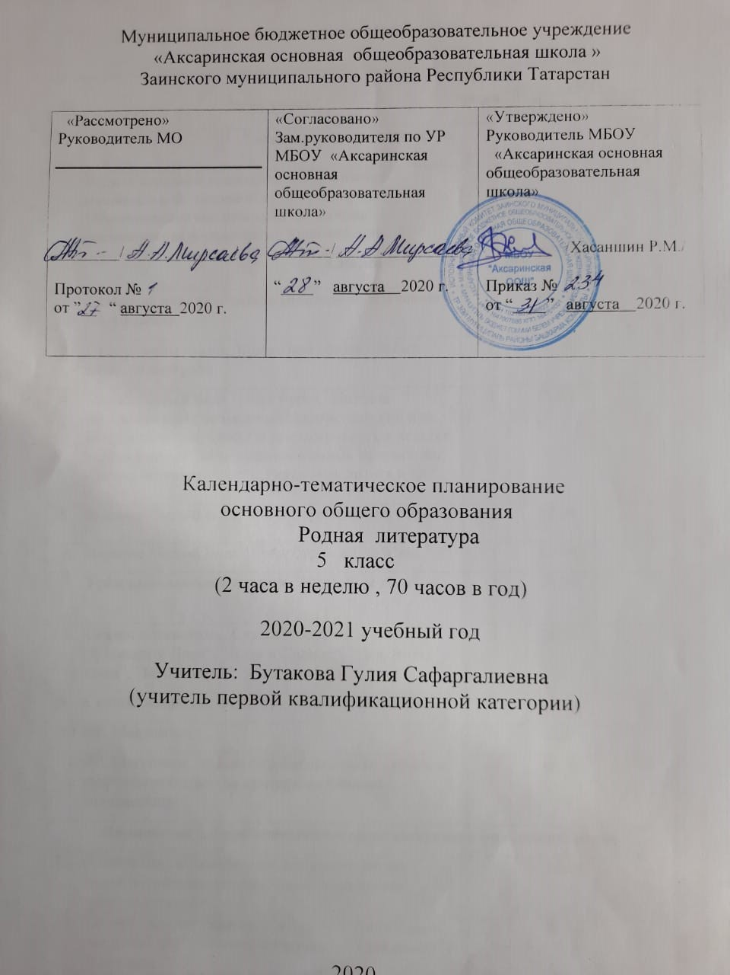

Календарно-тематическое планирование 5 класс
№ | Тема урока | Кол-во часов |  |  |  | Дата
№ | Тема урока |  |  |  |  | План. | Факт.
Устное народное творчество.

1. | Устное народное творчество как достояние национальной, духовной культуры народа.  Общечеловеческие ценности как важная составляющая фольклорных произведений. | 1 |  |  |  | 03.09.
Сказки |  |  |  |  |  |  |  |  |  |  | таный алу;
2. | Татарские народные сказки (повторение изученного в 1-4 классах) | 1 |  |  |  | 05.09.
3. | Сказки, виды сказок. Волшебная сказка «Белый волк» / «Ак бүре». | 1 |  |  |  | 10.09.
4. | Сказка "Белый Волк" / «Ак бүре». Поэтика фольклорных произведений (фантастический или мифологический сюжет и реалистичность в деталях; использование таких художественных приемов как повтор, антиномичность, гипербола, литота и др.). | 1 |  |  |  | 12.09.
5. | В сказке "Белый Волк” / «Ак бүре» система образов. | 1 |  |  |  | 17.09.
6. | В сказке "Белый Волк” / «Ак бүре» добро и зло. | 1 |  |  |  | 19.09.
7. | Урок внеклассного чтения. "Медведь и лиса” | 1 |  |  |  | 24.09.
8. | Сказки о животных. Сказка ”Медведь и лиса". (”Лошадь и Лиса“, ”Луна и Солнце“, ”Лев, Волк, Лиса“, ”Белый волк“, ”Коза и овца"). | 1 |  |  |  | 26.09.
9. | Сказки, жанровые виды, оригинальные качества. | 1 |  |  |  | 01.10.
10. | РР. Моя сказка. | 1 |  |  |  | 03.10.
11. | РР. Сочинение. «Цели борьбы сказочных героев и причины победы» (на примере изученных произведений) | 1 |  |  |  | 08.10.
Лирические и лиро-эпические жанры татарского фольклора: песни.
12. | Лирические, исторические, обрядовые песни, такмаки, мунаджаты, особенности татарских народных песен. | 1 |  |  |  | 10.10.
13. | Происхождение народных песен. Песня «Старый дремучий лес” / «Иске кара урман» , “Гульжамал” / “Гөлҗамал” | 1 |  |  |  | 15.10.
14. | Природа песен. “Родная страна“, / “Туган ил”, " Живи, Республика!” / “Яшә республикам”, / "Ай былбылым". Короткие песни-четверостишия | 1 |  |  |  | 17.10
15. | Группировка песен. Исторические песни. Песни "Дочери болгарской страны", / “Болгар иленең кызлары”, "Пугач явы” | 1 |  |  |  | 22.10
Малые жанры фольклора
16. | Малые жанры фольклора. Пословицы, поговорки, загадки и анекдоты. Народная психология, идеалы и представления в фольклорных произведениях. | 1 |  |  |  | 24.10.
17. | Пословицы и поговорки. |  |  |  |  | 29.10
18. | Загадки | 1 |  |  |  | 31.10.
19. | Анекдоты. | 1 |  |  |  | 12.11.
20. | Анекдоты. “Анекдоты о ходже Насреддине” | 1 |  |  |  | 14.11.
Лирические и лиро-эпические жанры татарского фольклора: баиты.
21. | Оригинальный жанр татарского фольклора – баиты. «Сак–Сок». Предпосылки формирования жанра. Их виды и подвиды. | 1 |  |  |  | 19.11.
22. | Баиты, их поэтические особенности. Баит “Сак-Сок”. | 1 |  |  |  | 21.11.
23. | РР. Сочинение. “Народный ум, изображенный на баите "Сак-Сок", и твои выводы” | 1 |  |  |  | 26.11.
Эпические жанры татарского фольклора: легенды и предания
24. | Эпические жанры татарского фольклора: легенды и предания |  | 1 |  |  | 28.11.
25. | Легенды и предания, их особенности. |  | 1 |  |  | 03.12.
26. | Легенда «Девушка Зухра» / «Зөһрә кыз» |  | 1 |  |  | 05.12.
27. | Легенды. |  | 1 |  |  | 10.12.
28. | Предания. |  | 1 |  |  | 12.12.
29. | Предание «Шәһәр ни өчен Казан дип аталган» / «Почему город назван Казанью». |  |  |  |  | 17.12.
30. | Практическое занятие. Система образов в произведениях устного народного творчества. Картина мира в фольклоре: представления о героизме, добре и зле, бытие и человеке, человеке и природе. |  | 1 |  |  | 19.12.
31. | Практическое занятие. Поэтические особенности произведений фольклора: сравнения, олицетворения, метафоричность, аллегоричность. |  | 1 |  |  | 24.12.
Литературные сказки
32. | Литературные сказки, общие с народными сказками, художественные качества, приемы и средства описания как литературного произведения |  |  | 1 |  | 26.12.
33. | Фольклорная и литературная сказка Г.Тукай «Шурале» / «Шүрәле». Художественный вымысел. Троп. |  |  | 1 |  | 14.01.
34. | Жизнь и творчество Д. Таржеманова. |  |  | 1 |  | 16.01.
35. | Д. Таржеманов. Сказка “Тукран малае Шуктуган” / “Шуктуган” |  |  | 1 |  | 21.01.
36. | Красота природы в произведении Д. Таржеманова “Тукран малае Шуктуган” / “Шуктуган” |  |  | 1 |  | 23.01.
37. | Характеры героев в произведении “Тукран малае Шуктуган” / “Шуктуган” Д. Таржеманова. |  |  | 1 |  | 26.01.
38. | Жизнь и творчество А. Файзи. |  |  | 1 |  | 30.01.
39. | Сказка А. Файзи. “Аучы Мәргән белән Болан кыз” әкияте / сказка “Охотник Мерген и Девушка-лань”  Список литературы  Текущий документ не содержит источников.  / |  |  | 1 |  | 04.02.
40. | Развитие речи. Характеристика герою Азат Мерген. |  |  | 1 |  | 06.02.
41. | Жизнь и творчество Рабит Батуллы. “Мальчик играет на курае” / “Курай уйный бер малай” |  |  | 1 |  | 11.02.
42. | События в сказке Рабита Батуллы “Мальчик играет на курае” / “Курай уйный бер малай” |  |  | 1 |  | 13.02.
43. | Рабит Батулла “Мальчик играет на курае” / “Курай уйный бер малай”. Образы и их представление в произведении |  |  | 1 |  | 18.02.
44. | Жизнь и творчество Ф. Яруллина. Сказка "В голубом озере луна купается ” / “Зәңгәр күлдә ай коена” |  |  | 1 |  | 20.02.
45. | Жизнь и творчество Ф. Яруллина. Образы природы в сказке "В голубом озере луна купается ” / “Зәңгәр күлдә ай коена” |  |  | 1 |  | 25.02.
46. | Изучение рассказа Ф. Яруллина «Кояштагы тап» / «Пятно на солнце». |  |  | 1 |  | 27.02.
47. | РР. Сочинение. В литературных сказках отражение образов природы и человека, выводы. (на примере изученных произведений) |  |  | 1 |  | 04.03.
48. | Урок внеклассного чтения.  Лабиб Лерон. Рассказы, стихи, сказки. |  |  | 1 |  | 06.03.
Рассказы
49. | Влияние народного творчества на развитие литературы и литературного языка. |  |  | 1 |  | 11.03.
50. | Ф. Амирхан «Ай өстендә Зөһрә кыз» / «Зухра на Луне». Олицетворение добра и зла. |  |  | 1 |  | 13.03.
51. | Ф. Амирхан. Образы в рассказе «Ай өстендә Зөһрә кыз» / «Зухра на Луне» |  |  | 1 |  | 18.03.
52. | Ф. Амирхан «Ай өстендә Зөһрә кыз» / «Зухра на Луне». Созвучность и различия татарского народного устного творчества и фольклора других народов. |  |  | 1 |  | 20.03.
53. | Ф. Амирхан «Ай өстендә Зөһрә кыз» / «Зухра на Луне». Возникновение литературы, связь татарской литературы с фольклором и исламской мифологией. |  |  | 1 |  | 01.04.
54. | Ф. Амирхан «Ай өстендә Зөһрә кыз» / «Зухра на Луне». Система персонажей в тексте. Авторский комментарий происходящих событий. |  |  | 1 |  | 03.04.
55. | Урок внеклассного чтения. Фаиль Шафигуллин  Рассказ “Акмөгез” |  |  | 1 |  | 08.04.
Басня
56. | М.Гафури. Басня «Сарыкны кем ашаган?» / «Кто съел овцу?». Жанр басни. Аллегорические образы. |  |  |  | 1 | 10.04.
57. | Г. Тукай. Басня “Ике сабан” / “Два луга” |  |  |  | 1 | 15.04.
58. | Практическое занятие. Особенности стихотворной формы словесного выражения. Ритм, рифма, стих, строфа. Стихосложение. Баллада. Тема, проблема, идея. |  |  |  | 1 | 17.04.
59. | Практическое занятие. Особенности стихотворной и прозаической форм словесного выражения. |  |  |  | 1 | 22.04.
60. | Урок внеклассного чтения. Средства массовой информации. |  |  |  | 1 | 24.04.
Стихотворение
61. | Г.Тукай «Пар ат» / «Пара лошадей».  Сказочное воссоздание поездки в Казань. Мифологизация Казани и родной земли. Лексические и фонетические средства художественной речи. |  |  |  | 1 | 29.04.
62. | Г.Тукай «Туган җиремә» / «Родной земле» |  |  |  | 1 | 01.05.
63. | Г.Тукай. Воспевание родной земли в стихотворении «Туган җиремә» / «Родной земле» |  |  |  | 1 | 06.05.
64. | РР.Сочинение. “Моя родина” |  |  |  | 1 | 08.05.
65. | Ш. Галиев. Детская литература. Юмор, сатира. |  |  |  | 1 | 13.05.
66. | Ш.Галиев. «Һәркем әйтә дөресен» / «Каждый говорит правду». “Тереклек суы”, “Курыкма, тимим!” |  |  |  | 1 | 15.05.
67. | Ш. Галиев “Тарихтан сабак”, “Өйгә бирелгән эш” |  |  |  | 1 | 20.05.
68. | Стихотворение Ш. Галиева Онытылган, өйдә калган” |  |  |  | 1 | 22.05.
69. | Ф.Яруллин «Сез иң гүзәл кеше икәнсез» / «Вы – самый прекрасный человек». Ритм, рифма, стих, строфа. Образы в стихотворениях, лирический герой. |  |  |  | 1 | 27.05.
70. | Повторение пройденных тем. Итог. / Үткән темаларны кабатлау. Йомгак. |  |  |  |  | 29.05.

